TPJY-80绝缘油介电强度测试仪

用户操作手册
目 录

一、 产品简介……………………………………………3
二、 用途与特点…………………………………………3
三、 技术规格……………………………………………3
四、 面板说明……………………………………………4
五、 操作步骤……………………………………………5
六、 安全注意项 …………………………………………10
七、 维护与养 ……………………………………………11
八、 装箱单 ………………………………………………11

- 产品简介
TPJY-80绝缘油介电强度测试仪是依据国际IEC－156和国标
GB507－86<<全自动绝缘油介电强度测试仪定法>>的要求，同广大使
用者的反馈意见，开发的全自动化仪器。
本仪器选用单片机为主导，先设定后开机测试的方法，全部
过程由微机自动运行控制，操作简单，方便适用。
二、用途与特点
本仪器适合测试各种绝缘油介电强度。其主要性能特点：
1、本仪器设有自动检测功能，如开机自动进入复位状态执行调压器回零。
２.采用了微型TPU－A面板式打印机，自动打印输出。
３.根据用户需求可改变测试次数、搅拌静置时间、声控光控提
醒连续打印与非打印。
４.本仪器采用全自动磁振子搅拌，消除油样的不均匀和气泡。

三、技术规格

- 工作电源：AC220V ±10%、50HZ ±5%
- 测量范围：AC 0－80KV
- 限定电流：5mA
- 测量精度：3%
- 调压速度：2KV/S±10%
- 预定设置：次数1－9
搅拌时间 0－1分39秒
静置时间 0－10分39秒
- 使用条件：环境温度0℃－35℃
相对湿度≤75%
- 油杯间隙：2.5mm(油杯塞尺直径)
- 体 积: 415×315×315mm³
10.重 量：28kg
四、面板说明

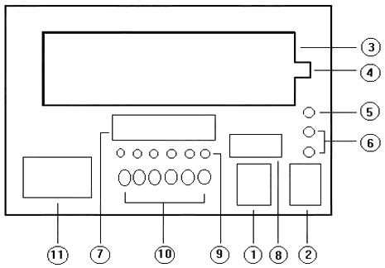

图一 面板示意图
（１） 电源开关 （２） 电源插座
（３） 高压舱 （４） 安全开关
（５） 安全接地 （６） ３Ａ保险
（７） 显示屏 （８） 设置盘
（９） 指示灯 （１０）键盘
（１１）打印机

五、操作步骤

1.输入电源
连接安全接地，插入220V交流电源，检测电源正确无误。
2. 取油样
2.１将油杯两电极间距调整在2.5mm ；逆时针旋下油杯轴杆一端
的塞尺棒，将另一端电极调整在偏中位置，将锁住此轴杆螺钉
旋紧，取塞尺棒于两电极间靠紧两电极，锁住螺钉取出塞尺，
顺时针旋于原轴杆内，如图二。
2.２将油杯处理干净，置干净的磁振子于油杯内，注满准备好的
油样，取下高压罩置油杯于高压舱两高压柱间，平稳放置盖上
高压罩压好安全开关。

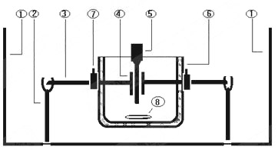

图二 高压舱内布置图

（１） 高压舱 （２） 高压柱
（３） 轴杆 （４） 电极
（５） 塞尺 （６） 油杯
（７） 轴杆固定螺丝 （８） 磁振子
3. 预定设置

3.１设定值共有6位预选盘如图三：

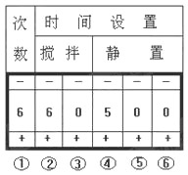
图三 设置盘
①表示次数设定，按“＋”“－”号可从1－9 位数选取您所需测试的次数。
②③表示搅拌时间设定，②表示十位③表示个位，1分39秒表示数为99即60秒＋39秒。
④⑤⑥表示静置时间设定，④表示“分”个位 ⑤表示“秒”十。
⑥表示“秒”的个位，10分39秒表示数为999 即9分＋60秒＋39秒。

4. 功能键操作

功能键共有6个，属点动键，按一下便可回应工作。如（图四）


图四 功能键

4.１待测试时按“测值”键，搅拌、静置、升压、打印各功能会按定的
数值顺序而行。
4.２在升压过程中按“停止”键，就会停止升压，数码显示上的数值就
是此时高压端的输出的高压值。
4.３第一次升压油样击穿后，声控提醒连续“嘀”一短声20秒，第二次后“嘀”二短声，第六次“嘀”，一长声一短声，第七次“嘀”一长声二短声，待平均值显示完后“嘀”不间断响20秒，如果不用声控提醒，按一下声控键就进入光控提醒，光控指示灯亮，闪亮次数同“嘀”响声次数一样，再按声控键无效，保持光控不变，需再次打开电源时声控有效。
4.４测试完后，如想再查看数据时，按“显示”“打印”键，此两键属重复使用键，按“显示”键一次显示一次测试值，直到显示平均值，重复显示完毕。按“打印”键时，重复打印电压值时间不在打印。
4.５当按动“复位”键时，显示为 OCPU 英文字样表示为复位到位后初始等待状态，简称初态或OCPU状态，与在测试升压过程中按“复位”键，将不进入初态，同油样击穿时的情况一样，继续运行不改变原运行状态，如连续再按“复位”键此时确认为“复位”转而进入初态。

５. 开机等待

置电源开关于“ON”，本机进入自检状态，打印机回应指示灯亮，显示屏显示OCPU字样，如调压器不在零位，显示DIJJ字
样此表示复位过程，下降指示灯亮，下降到零位后显示为OCPU
初始等待态。

６. 测值
点动“测值”键，开始按照预先设定的数值运行；搅拌指示灯亮磁振子快速旋转，显示屏第一位数码显示第一次次数，后三位显示搅拌时间；搅拌完毕，振子停止搅拌指示灯灭，静置指示灯亮开始静置，指示灯灭后，合闸、升压指示灯亮，进入显示同步升压，此时显示屏后三位数码显示为电压（00.0KV）待油样击穿后，升压电源自动分闸，显示屏停止显示5秒，打印机打印时间、电压值；调压器下，降下降指示灯亮，搅拌指示灯亮第二次测试开始，同时打印、显示屏显示击穿电压，显示次数值闪烁，声控提醒；调压器回零后，下降指示灯灭、显示停止闪烁、声控消失，接着第二次测试；所有测试次数运行完毕后，显示屏显示总次数的平均值，用英文字母表示(A、B、C、D、E、F、G、H、ｙ)如仅测试一次显示为A24.3KV，如测试六次显示为F24.3KV；然后打印电压平均值，油样测试完毕，此时可重复显示、打印，按复位键后，所有数据消失。在OPCU状态下取出油样，便可更换新油样再次试验，测试完毕在复位状态下OFF位置关上电源。
测试时指示灯运行过程如图五:
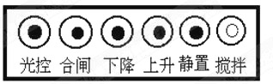

搅拌时间内，搅拌指示灯亮

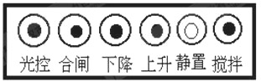
静置时间内，静置指示灯亮

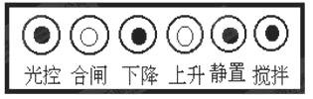
升压过程中，上升、合闸指示灯亮

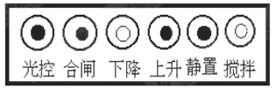

油样激穿后，调压器回零，下降指示灯亮
同时下一次搅拌时间开始，搅拌指示灯亮
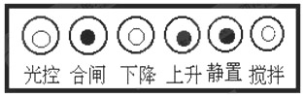

油样激穿后，可以选择光控，光控指示灯亮

六、安全注意事项

- 因本仪器是绝缘油介电强度专用测试设备，不可另作它用,非专业维修人员使用者不得随意开箱。
2.使用时安全接地与机箱外壳，应良好接地。
3.在升压过程中，不得随便接触本仪器，以免发生高压危险。
4.本仪器的专用油杯，不得随意作高温烘干处理。
七、维护与保养
1.测试完后用油清洗油杯，用柔软的麂皮或绸布擦净电极表面保
持光洁，注满清洁干燥的油保护油杯。
2.使用或存放本仪器应在干燥、通风安全的地方。
3.本产品实行三包，在正常使用和保管情况下，本仪器保修一
年。
4.在保修期内凡属质量导致故障而不能正常运转，本厂负责免费
修理。
5.保修期内由于操作或保养不当，导致仪器损坏，本厂可优惠供
应零部件与维修。
6.用户在使用中如有仪器工作异常或需要技术咨询等方面的问
题，请及时与本厂联系。
八、装箱单
使用说明书 １份
打印机说明书 １份
专用油杯 １只
电源线 １根
３Ａ保险 ４只

